舒泊润® 扣眼润滑油
Superlube 81050

产品描述
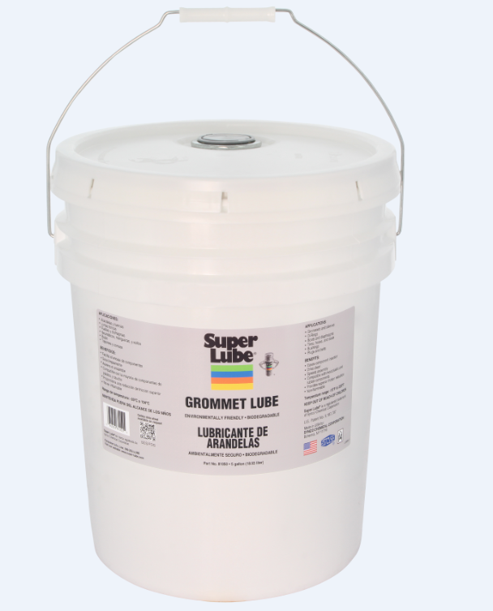
Super Lube ® 扣眼润滑油 是一种不易燃的水性聚合物溶液，具有广泛的工作温度范围，低摩擦系数和干燥清洁。
Super Lube ® 扣眼润滑油 提供卓越的临时润滑，不会留下任何残留物。
Super Lube ® 扣眼润滑油 是一种橡胶插入润滑剂，有助于橡胶和软塑料部件的紧密配合。

性能特点
简化了组件插入 与大多数塑料和橡胶部件兼容 不易燃
干燥清洁 减少摩擦
速度组装

典型应用
扣眼和衬套 轴套和隔膜 轴套，插头和皮带
O型环 轮胎，软管和密封件

包装尺寸
型号 | 包装说明
81050 | 5加仑
81055 | 55加仑

分析数据

指 标 | 测试方法 | 等级/结果
颜色 |  | 琥珀色
温度范围 |  | -15°F-220°F（-26℃-104℃）
粘度 | ASTM D445 | 66-100 cSt
可燃性 |  | 不易燃
PH值 |  | 6.5-7.5
摩擦系数  - 静态  - 动态 |  | 0.0140  0.096
生物降解性 | ASTM D7373 | 50%降解率在28-35天  60+%降解率在56天

使用方法
清洁干燥待处理区域
应用润滑油
组装
去除多余

保质期
Super lube 产品在原始容器和合理的环境条件下建议保质期五年.

